CURSO SUPERIOR DE TECNOLOGIA EM ANÁLISE E DESENVOLVIMENTO DE SISTEMAS

João Vitor Sampaio dos Santos

PortfÓlio – RELATÓRIO DE AULA PRÁTICA:

Programação e Desenvolvimento de Banco de Dados

Salvador
2026

João Vitor Sampaio dos Santos

PortfÓlio – RELATÓRIO DE AULA PRÁTICA
Programação e Desenvolvimento de Banco de Dados
Trabalho de portfólio apresentado como requisito parcial para a obtenção de pontos para a média semestral.

Orientador: Vinícius Mendes Gomes da Silva

Salvador
2026

Sumário
1 INTRODUÇÃO 6
2 DESENVOLVIMENTO 7
2.1 MÉTODO 8
2.2 CÓDIGO 8
3 CONCLUSÃO 9

INTRODUÇÃO

A atividade prática da unidade 1 envolve a criação de um banco de dados simples usando as competências ensinadas na unidade, isto é, a criação e manipulação de um banco de dados relacional.

DESENVOLVIMENTO

Ferramentas utilizadas: MySQL Workbench, MySQL Server

Criação do Banco
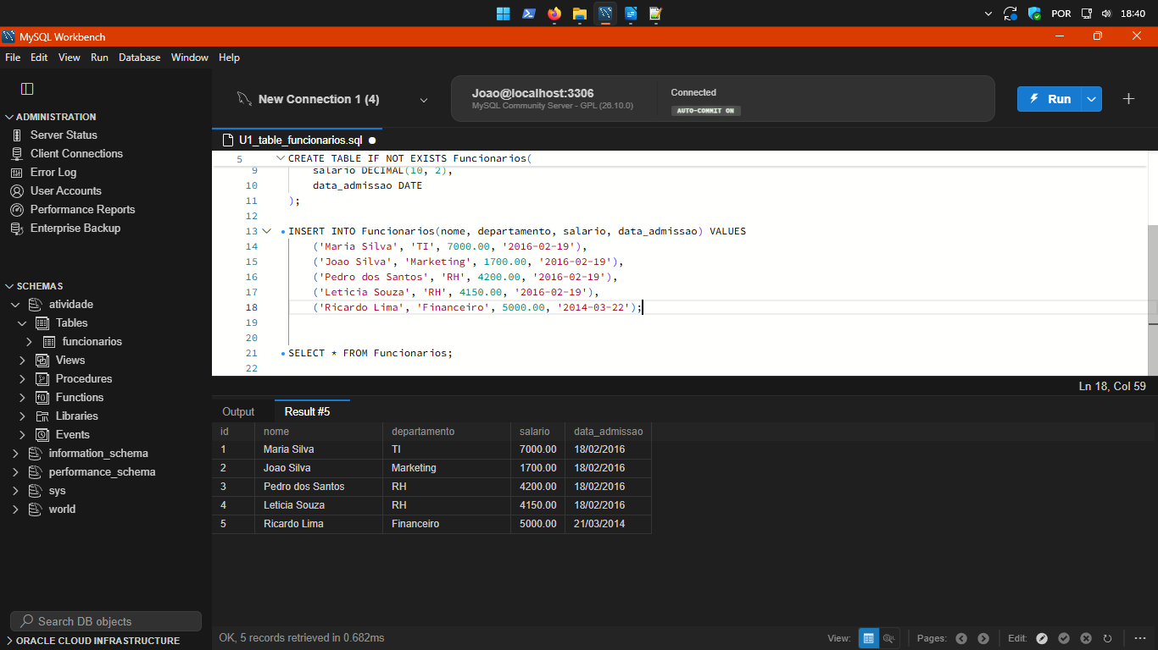
- Consulta Simples
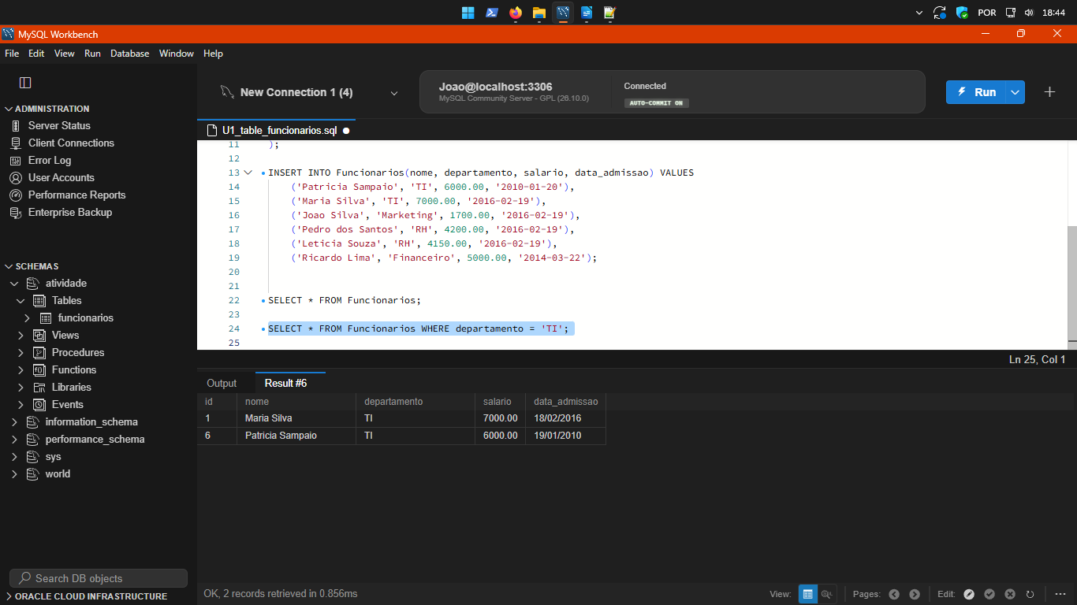
- Consulta e Operações com String
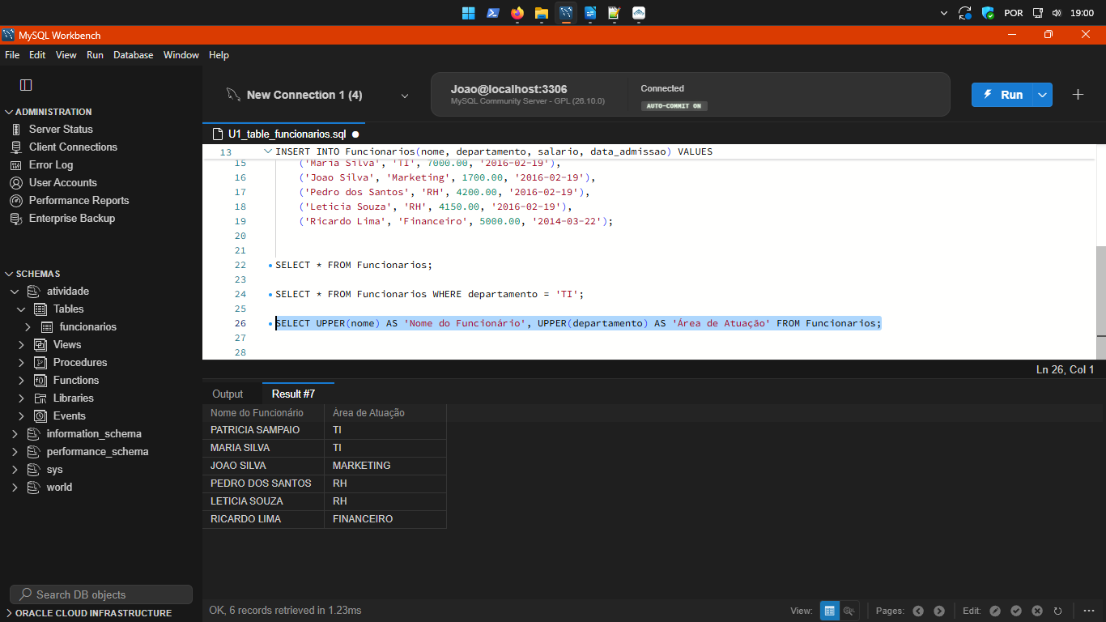

- Ordenação e Agrupamento
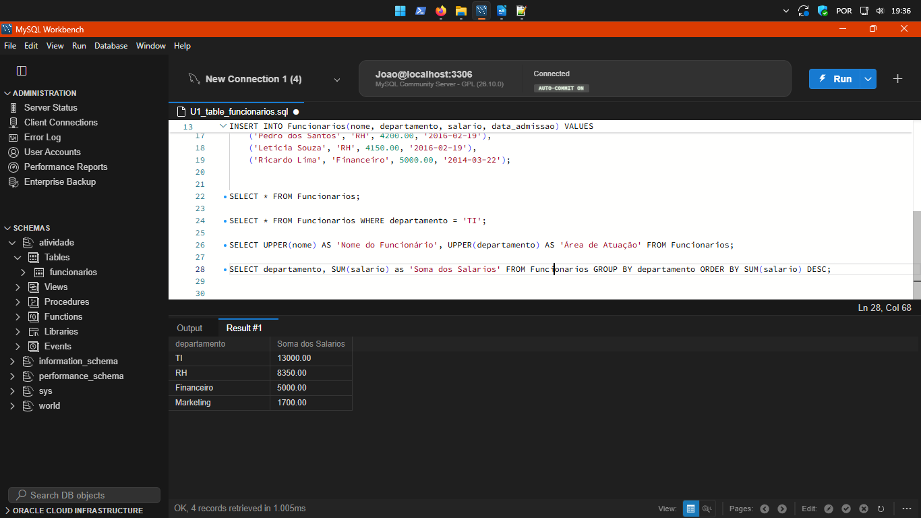

- Consulta com LIKE
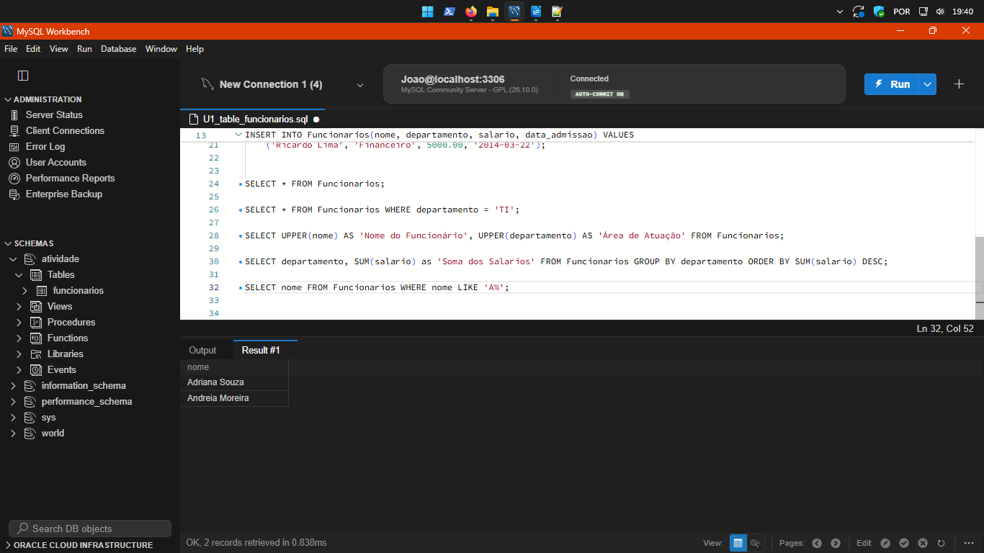

- Script

CREATE DATABASE IF NOT EXISTS Empresa;

USE Empresa;

CREATE TABLE IF NOT EXISTS Funcionarios(
id INT AUTO_INCREMENT PRIMARY KEY,
nome VARCHAR(100),
departamento VARCHAR(50),
salario DECIMAL(10, 2),
data_admissao DATE
);

INSERT INTO Funcionarios(nome, departamento, salario, data_admissao) VALUES
('Adriana Souza', 'Financeiro', 2500.00, '2022-02-20'),
('Andreia Moreira', 'QA', 4600.00, '2026-01-28');
('Patricia Sampaio', 'TI', 6000.00, '2010-01-20'),
('Maria Silva', 'TI', 7000.00, '2016-02-19'),
('Joao Silva', 'Marketing', 1700.00, '2016-02-19'),
('Pedro dos Santos', 'RH', 4200.00, '2016-02-19'),
('Leticia Souza', 'RH', 4150.00, '2016-02-19'),
('Ricardo Lima', 'Financeiro', 5000.00, '2014-03-22');

SELECT * FROM Funcionarios;

SELECT * FROM Funcionarios WHERE departamento = 'TI';

SELECT UPPER(nome) AS 'Nome do Funcionário', UPPER(departamento) AS 'Área de Atuação' FROM Funcionarios;

SELECT departamento, SUM(salario) as 'Soma dos Salarios' FROM Funcionarios GROUP BY departamento ORDER BY SUM(salario) DESC;

SELECT nome FROM Funcionarios WHERE nome LIKE 'A%';

CONCLUSÃO
É importante dominar a utilização das consultas SQL pois ao saber utilizar corretamente e eficientemente estas consultas, pode-se assim aumentar a eficiência e velocidade das consultas, criação e manipulação dos bancos de dados durante o desenvolvimento de um software, diminuindo também a quantidade de erros e agilizando o processo de desenvolvimento do software como um todo.

